|  |
| --- |
| **TRƯỜNG ĐẠI HỌC KỸ THUẬT – CÔNG NGHỆ CẦN THƠ**  **KHOA CÔNG NGHỆ THÔNG TIN**      **ĐỒ ÁN KỸ THUẬT PHẦN MỀM 3**  **Xây dựng website bán hàng anime**  **GIẢNG VIÊN HƯỚNG DẪN SINH VIÊN THỰC HIỆN**  TS. Trần Văn Út Nguyễn Hồng Minh MSSV : 1800456  Nguyễn Hồng Giang MSSV : 1800  Nguyễn Lê Phương Duy MSSV : 1800  **Cần Thơ, 12 / 2021** |

**LỜI CAM ĐOAN**

Tôi xin được cam đoan đề tài “*Xây dựng website cửa hàng anime*” được tiến hành công khai, là công trình nghiên cứu dựa trên sự cố gắng, nỗ lực của bản thân tôi và các cộng sự trong thời gian qua.

Các số liệu và kết quả nghiên cứu của đề tài là trung thực, không sao chép hoặc sử dụng kết quả của đề tài nghiên cứu nào tương tự. Tất cả những sự giúp đỡ cho việc xây dựng cơ sở lý thuyết đều được trích dẫn đầy đủ và ghi nguồn gốc rõ ràng và được phép công bố.

Tôi xin chịu hoàn toàn trách nhiệm nếu có sự không trung thực trong thông tin sử dụng trong công trình nghiên cứu này.

*Cần Thơ, ngày … tháng … năm 202..*

Tác giả đề tài

**LỜI CÁM ƠN**

Báo cáo đồ án với đề tài “*Xây dựng website cửa hàng anime*” là kết quả của quá trình cố gắng không ngừng của nhóm và được sự giúp đỡ, động viên khích lệ của các thầy, bạn bè đồng nghiệp và người thân. Qua trang viết này tác giả xin gửi lời cảm ơn tới những người đã giúp đỡ chúng tôi trong thời gian học tập - nghiên cứu khoa học vừa qua.

Chúng tôi xin tỏ lòng kính trọng và biết ơn sâu sắc đối với thầy/cô giáo đã trực tiếp tận tình hướng dẫn cũng như cung cấp tài liệu thông tin khoa học cần thiết cho luận văn này.

Đặc biệt em xin gửi lời cảm ơn đến giảng viên TS Trần Văn Út, thầy đã tận tình giúp đỡ, trực tiếp chỉ bảo, hướng dẫn chúng em trong suốt quá trình làm đồ án môn học. Trong thời gian làm việc với thầy, em không ngừng tiếp thu thêm nhiều kiến thức bổ ích mà còn học tập được tinh thần làm việc, thái độ nghiên cứu khoa học nghiêm túc, hiệu quả, đây là những điều rất cần thiết cho chúng em trong quá trình học tập và công tác sau này.

Cuối cùng tôi xin chân thành cảm ơn những đồng đội, giảng viên công tác đã giúp đỡ tôi trong quá trình học tập và thực hiện Báo cáo.

Chúng tôi chân thanh cảm ơn tất cả mọi người.

MỤC LỤC III

CHƯƠNG 1: TỔNG QUAN 5

1.1. LÝ DO CHỌN ĐỀ TÀI 5

1.2. MỤC TIÊU VÀ PHƯƠNG PHÁP NGHIÊN CỨU 5

1.3. PHẠM VI NGHIÊN CỨU 5

1.4. BỐ CỤC 5

CHƯƠNG 2: CƠ SỞ LÝ THUYẾT 6

CHƯƠNG 3: PHÂN TÍCH THIẾT KẾ HỆ THỐNG 6

3.1. SƠ ĐỒ USECASE 7

3.2. SƠ ĐỒ CLASS 7

3.3. THIẾT KẾ CƠ SỞ DỮ LIỆU 8

CHƯƠNG 4: XÂY DỰNG HỆ THỐNG 10

CHƯƠNG 5: KẾT QUẢ THỰC HIỆN 11

5.1. KẾT QUẢ ĐẠT ĐƯỢC 11

5.2. HẠN CHẾ 11

5.3. HƯỚNG PHÁT TRIỂN 11

TÀI LIỆU THAM KHẢO 12

**DANH MỤC ẢNH**

**MỞ ĐẦU**

Ngày nay khoa học kỹ thuật phát triển như vũ bão, lao động trí óc dần thay thế cho lao động chân tay bằng những ứng dụng khoa học kỹ thuật. Và góp phần đắc lực trong cuộc cách mạng khoa học này, phải kể đến lĩnh vực công nghệ thông tin. Công nghệ thông tin được ứng dụng trong nhiều lĩnh vực. Đặc biệt là trong ngành kinh tế, nó đóng góp một phần đáng kể vào quá trình hội nhập.

Việc quản lý kinh doanh của rất nhiều cửa hàng nói chung và cửa hàng kinh doanh sản phẩm về anime nói riêng vẫn tiến hành rất thủ công, việc ghi chép thông qua sổ sách gặp rất nhiều trở ngại, gây khó khăn cho người quản lý khi muốn xem xét tình trạng các mặt hàng còn hay hết. Cũng như rất khó có thể thống kê nhanh chóng được doanh thu của cửa hàng theo ngày ,theo tháng, theo quý...Từ thực tế như vậy mà em đã tiến hành xây dựng một phần mềm quản lý hoạt động kinh doanh cho một cửa hàng bán hàng anime.

Website cửa hàng anime là một website có đầy đủ các chức năng để đủ quản lí một cửa hàng vừa và nhỏ. Website cho phép người dùng sử dụng các chức năng cơ bản như: Đăng ký, đăng nhập, quản lí sản phẩm, tin tức, danh mục,... Giao diện khá thân thiện và dễ sử dụng. Với những khả năng của website mang lại nó sẽ giúp cho cửa hàng phát triển một cách thuận lợi nhất.

# TỔNG QUAN

## LÝ DO CHỌN ĐỀ TÀI

Ngày nay nhu cầu thiết kế website của các doanh nghiệp, cũng như các shop online ngày càng tăng, các đơn vị thiết kế do đó cũng tăng theo, dẫn đến việc xây dựng website dễ xảy ra nhiều lỗ hổng do các bên chưa thực sự nắm được quy trình **thiết kế website chuyên nghiệp.**

## MỤC TIÊU VÀ PHƯƠNG PHÁP NGHIÊN CỨU

### 1.2.1 Mục tiêu

Xây dựng thành công/Nghiên cứu được nội dung đề tài “Website cửa hàng anime”

### 1.2.2 Phương pháp nghiên cứu

Phương pháp nghiên cứu: Khảo sát và thu thập những tài liệu và các cơ sở dữ liệu có liên quan. Tiếp cận và tìm hiểu các đề tài đồ án đã có sẵn. Ra những cửa hàng đã sử dụng phần mềm quản lý để lấy thêm thông tin. Dùng phương pháp thiết kế và phân tích hệ thống để làm đề tài.

## PHẠM VI NGHIÊN CỨU

Phạm vi nghiên cứu: Do các chức năng và khả năng thực hiện đồ án nên chỉ phù hợp với các cửa hàng bán hàng anime vừa và nhỏ.

## BỐ CỤC

Đồ án học phần quản lý cửa hàng giày thời trang gồm 5 chương:

Chương 1: Tổng quan

* Lý do chọn đề tài.
* Mục tiêu và phương pháp nghiên cứu.
* Phạm vi nghiên cứu

Chương 2: Cơ sở lý thuyết

* Giao diện website( HTML, CSS, JAVASCRIP,JQUERY ).
* Back-end: Ngôn ngữ lập trình PHP
* Công cụ hỗ trợ: Visual studio code, star UML, XAMPP.

Chương 3: Phân tích và thiết kế hệ thống

* Sơ đồ use case, sơ đồ class, đặc tả sơ đồ use case.
* Thiết kế cơ sở dữ liệu.

Chương 4: Xây dựng hệ thống

* Mô tả chức năng nghiệp vụ của hệ thống.

Chương 5: Kết quả thực hiện

* Kết quả đạt được.
* Hạn chế
* Hướng phát triển.

# CƠ SỞ LÝ THUYẾT

## 2.1 ĐẶC TẢ YÊU CẦU

**HTML :**

+ **HTML** (viết tắt của từ **HyperText Markup Language**, hay là "Ngôn ngữ Đánh dấu Siêu văn bản") là một [ngôn ngữ đánh dấu](https://vi.wikipedia.org/wiki/Ng%C3%B4n_ng%E1%BB%AF_%C4%91%C3%A1nh_d%E1%BA%A5u) được thiết kế ra để tạo nên các [trang web](https://vi.wikipedia.org/wiki/Website) trên World Wide Web.

+ Nó thường có khả năng phân chia cho các đoạn văn, blog, heading, footer, header và một số đường link liên kết khác.

+ Tuy nhiên, bạn cần lưu ý rằng HTML không phải là ngôn ngữ lập trình cao cấp. Chính vì vậy, nó không có khả năng tạo ra các trang web động được mà chỉ đơn giản là những trang web tĩnh (HTML có thể phân chia và định dạng cho trang web).

+ HTML được hình thành bởi Tim Berners-Lee, ông là một nhà vật lý học nổi tiếng ở Thụy Sĩ. Mục đích tạo ra HTML ban đầu của ông là biến nó trở thành nơi lưu trữ cũng như truyền đạt cho các thông tin nội bộ giữa các nhà khoa học với nhau.

+ Năm 1991, HTML bao gồm 18 tag và hiện nay đã được phát triển lên tới 40 HTML tags. Và phiên bản mới nhất vừa được nâng cấp của nó là HTML5 (năm 2014). Phiên bản này được cải tiến rất nhiều về cấu trúc, tốc độ và cho khả năng xác định rõ được nội dung cần thể hiện.

* + Ưu điểm HTML :

+ Bởi vì HTML được ra đời từ rất lâu nên nguồn tài nguyên hỗ trợ hỗ trợ cho nó vô cùng khổng lồ. Hiện nay, cộng đồng của HTML đang phát triển ngày càng lớn trên thế giới.

+ HTML có thể chạy tương đối mượt mà trên hầu hết những trình duyệt phổ biến nhất hiện nay là: IE, Chrome, FireFox, Cốc Cốc

+ Mã nguồn mà HTML sử dụng là loại mã nguồn mở và bạn có thể sử dụng hoàn toàn miễn phí.

+ Quá trình học HTML tương đối đơn giản, dễ hiểu nên người học có thể dễ dàng nắm bắt được các kiến thức căn bản nhanh chóng hơn. Quá trình xây dựng khung cho website căn bản sẽ có thể thực hiện chỉ với vài tuần học.

* + Nhược điểm HTML :

+ Nhược điểm lớn nhất mà HTML còn tồn tại đó chính là chỉ có thể sử dụng ở những trang web tĩnh. Đây là những trang web chỉ hiển thị thông tin mà không có sự tương tác của người dùng. Chính vậy, khi xây dựng những tính năng động hoặc hướng đối tượng người dùng thì lập trình viên cần phải sử dụng Javascript hoặc ngôn ngữ backend khác của bên thứ 3 mới có thể thực hiện được.

+ HTML không có khả năng tạo sự riêng biệt và mới mẻ cho người dùng bởi vì nó thường chỉ có thể thực thi những thứ logic và có cấu trúc nhất định

+ Hiện nay , một số trình duyệt vẫn còn chậm trong việc hỗ trợ cho tính năng mới nhất của HTML và đặc biệt là HTML5

+ Ngoài ra , một số trình duyệt cũ vẫn không thể render được những tag mới có trên HTML5

**CSS:**

* + Trong tin học , các tập tin định kiểu theo tầng – dịch từ [tiếng Anh](https://vi.wikipedia.org/wiki/Ti%E1%BA%BFng_Anh) là **Cascading Style Sheets**(**CSS**) – được dùng để miêu tả cách trình bày các tài liệu viết bằng ngôn ngữ [HTML](https://vi.wikipedia.org/wiki/HTML) và [XHTML](https://vi.wikipedia.org/wiki/XHTML).[[1]](https://vi.wikipedia.org/wiki/CSS#cite_note-1) Ngoài ra ngôn ngữ định kiểu theo tầng cũng có thể dùng cho [XML](https://vi.wikipedia.org/wiki/XML), [SVG](https://vi.wikipedia.org/wiki/SVG), [XUL](https://vi.wikipedia.org/w/index.php?title=XUL&action=edit&redlink=1). Các đặc điểm kỹ thuật của CSS được duy trì bởi [World Wide Web Consortium](https://vi.wikipedia.org/wiki/W3C) ([W3C](http://www.w3c.org/)). Thay vì đặt các thẻ quy định kiểu dáng cho văn bản [HTML](https://vi.wikipedia.org/wiki/HTML) (hoặc [XHTML](https://vi.wikipedia.org/wiki/XHTML)) ngay trong [nội dung](https://vi.wikipedia.org/w/index.php?title=N%E1%BB%99i_dung&action=edit&redlink=1) của nó, bạn nên sử dụng CSS.
  + Tác dụng của CSS:
    - Hạn chế tối thiểu việc làm rối mã [HTML](https://vi.wikipedia.org/wiki/HTML) của trang [Web](https://vi.wikipedia.org/wiki/World_Wide_Web) bằng các thẻ quy định kiểu dáng (chữ đậm, chữ in nghiêng, chữ có gạch chân, chữ màu), khiến mã nguồn của trang Web được gọn gàng hơn, tách nội dung của trang [Web](https://vi.wikipedia.org/wiki/World_Wide_Web) và định dạng hiển thị, dễ dàng cho việc cập nhật nội dung.
    - Tạo ra các kiểu dáng có thể áp dụng cho nhiều trang Web, giúp tránh phải lặp lại việc định dạng cho các trang [Web](https://vi.wikipedia.org/wiki/World_Wide_Web) giống nhau.
  + Nguồn:
    - Thông tin về CSS có thể đến từ nhiều nguồn khác nhau, chẳng hạn từ trình duyệt, tác giả, hoặc từ chính người dùng. Những thông tin CSS từ tác giả có thể được tách thành cách tệp tin riêng hoặc chèn trực tiếp vào văn bản HTML. Nhiều tập tin CSS có thể được sử dụng cùng một lúc. Tác giả có thể quy định những kiểu dáng khác nhau dựa trên thiết bị hiển thị của người dùng cuối, chẳng hạn cùng một trang web có thể hiển thị bố cục khác nhau khi truy cập trên [điện thoại di động](https://vi.wikipedia.org/wiki/%C4%90i%E1%BB%87n_tho%E1%BA%A1i_di_%C4%91%E1%BB%99ng), [máy tính bảng](https://vi.wikipedia.org/wiki/M%C3%A1y_t%C3%ADnh_b%E1%BA%A3ng), hoặc [máy tính](https://vi.wikipedia.org/wiki/M%C3%A1y_t%C3%ADnh) cá nhân. Nhờ vậy, tác giả có thể tối ưu hoá văn bản của mình để thích hợp với người sử dụng.

**JAVASCRIP( JQUERY ):**

* + **JavaScript**, theo phiên bản hiện hành, là một [ngôn ngữ lập trình thông dịch](https://vi.wikipedia.org/wiki/Interpreted_language) được phát triển từ các ý niệm [nguyên mẫu](https://vi.wikipedia.org/wiki/L%E1%BA%ADp_tr%C3%ACnh_d%E1%BB%B1a_tr%C3%AAn_nguy%C3%AAn_m%E1%BA%ABu). Ngôn ngữ này được dùng rộng rãi cho các [trang web](https://vi.wikipedia.org/wiki/Website) (phía người dùng) cũng như phía máy chủ (với Nodejs). Nó vốn được phát triển bởi [Brendan Eich](https://vi.wikipedia.org/wiki/Brendan_Eich) tại [Hãng truyền thông Netscape](https://vi.wikipedia.org/wiki/Netscape) với cái tên đầu tiên *Mocha*, rồi sau đó đổi tên thành *LiveScript*, và cuối cùng thành JavaScript. Giống [Java](https://vi.wikipedia.org/wiki/Java_(ng%C3%B4n_ng%E1%BB%AF_l%E1%BA%ADp_tr%C3%ACnh)), JavaScript có [cú pháp](https://vi.wikipedia.org/wiki/C%C3%BA_ph%C3%A1p_h%E1%BB%8Dc) tương tự [C](https://vi.wikipedia.org/wiki/C_(ng%C3%B4n_ng%E1%BB%AF_l%E1%BA%ADp_tr%C3%ACnh)), nhưng nó gần với [Self](https://vi.wikipedia.org/w/index.php?title=Self_(ng%C3%B4n_ng%E1%BB%AF_l%E1%BA%ADp_tr%C3%ACnh)&action=edit&redlink=1) hơn Java. **.js** là [phần mở rộng](https://vi.wikipedia.org/wiki/Ph%E1%BA%A7n_m%E1%BB%9F_r%E1%BB%99ng_t%C3%AAn_t%E1%BA%ADp_tin) thường được dùng cho [tập tin](https://vi.wikipedia.org/wiki/T%E1%BA%ADp_tin) [mã nguồn](https://vi.wikipedia.org/wiki/M%C3%A3_ngu%E1%BB%93n) JavaScript.
  + Phiên bản mới nhất của JavaScript là ECMAScript 12. [ECMAScript](https://vi.wikipedia.org/wiki/ECMAScript) là phiên bản chuẩn hóa của JavaScript. Trình duyệt [Mozilla](https://vi.wikipedia.org/wiki/Mozilla) phiên bản 1.8 [beta](https://vi.wikipedia.org/wiki/Beta) 1 có hỗ trợ không đầy đủ cho [E4X](https://vi.wikipedia.org/w/index.php?title=E4X&action=edit&redlink=1) - phần mở rộng cho JavaScript hỗ trợ làm việc với [XML](https://vi.wikipedia.org/wiki/XML), được chuẩn hóa trong ECMA-357.
  + Trên trình duyệt, rất nhiều trang web sử dụng JavaScript để thiết kế trang web động và một số hiệu ứng hình ảnh thông qua DOM. JavaScript được dùng để thực hiện một số tác vụ không thể thực hiện được với chỉ [HTML](https://vi.wikipedia.org/wiki/HTML) như kiểm tra thông tin nhập vào, tự động thay đổi hình ảnh,... Ở [Việt Nam](https://vi.wikipedia.org/wiki/Vi%E1%BB%87t_Nam), JavaScript còn được ứng dụng để làm [bộ gõ tiếng Việt](https://vi.wikipedia.org/wiki/B%E1%BB%99_g%C3%B5_ti%E1%BA%BFng_Vi%E1%BB%87t) giống như bộ gõ hiện đang sử dụng trên trang [Wikipedia tiếng Việt](https://vi.wikipedia.org/wiki/Wikipedia_ti%E1%BA%BFng_Vi%E1%BB%87t). Tuy nhiên, mỗi trình duyệt áp dụng JavaScript khác nhau và không tuân theo chuẩn [W3C](https://vi.wikipedia.org/wiki/W3C) DOM, do đó trong rất nhiều trường hợp lập trình viên phải viết nhiều phiên bản của cùng một đoạn mã nguồn để có thể hoạt động trên nhiều trình duyệt. Một số công nghệ nổi bật dùng JavaScript để tương tác với DOM bao gồm [DHTML](https://vi.wikipedia.org/wiki/HTML_%C4%91%E1%BB%99ng), [Ajax](https://vi.wikipedia.org/wiki/Ajax) và [SPA](https://vi.wikipedia.org/w/index.php?title=SPA&action=edit&redlink=1).
  + Bên ngoài trình duyệt, JavaScript có thể được sử dụng trong [tập tin](https://vi.wikipedia.org/wiki/T%E1%BA%ADp_tin) [PDF](https://vi.wikipedia.org/wiki/PDF) của [Adobe Acrobat](https://vi.wikipedia.org/wiki/Adobe_Acrobat) và [Adobe Reader](https://vi.wikipedia.org/wiki/Adobe_Acrobat). [Điều khiển Dashboard](https://vi.wikipedia.org/w/index.php?title=%C4%90i%E1%BB%81u_khi%E1%BB%83n_Dashboard&action=edit&redlink=1) trên [hệ điều hành](https://vi.wikipedia.org/wiki/H%E1%BB%87_%C4%91i%E1%BB%81u_h%C3%A0nh) [Mac OS X](https://vi.wikipedia.org/wiki/Mac_OS_X) phiên bản 10.4 cũng có sử dụng JavaScript. Công nghệ [kịch bản linh động](https://vi.wikipedia.org/w/index.php?title=K%E1%BB%8Bch_b%E1%BA%A3n_linh_%C4%91%E1%BB%99ng&action=edit&redlink=1) (*active scripting*) của Microsoft có hỗ trợ ngôn ngữ JScript làm một ngôn ngữ kịch bản dùng cho hệ điều hành. [JScript.NET](https://vi.wikipedia.org/w/index.php?title=JScript.NET&action=edit&redlink=1) là một ngôn ngữ tương thích với [CLI](https://vi.wikipedia.org/w/index.php?title=CLI&action=edit&redlink=1) gần giống JScript nhưng có thêm nhiều tính năng lập trình hướng đối tượng.
  + **jQuery** là một [thư viện JavaScript](https://vi.wikipedia.org/w/index.php?title=Th%C6%B0_vi%E1%BB%87n_JavaScript&action=edit&redlink=1) được thiết kế đơn giản hóa thao tác [HTML](https://vi.wikipedia.org/wiki/HTML) [DOM](https://vi.wikipedia.org/wiki/Document_Object_Model), cũng như [xử lý sự kiện](https://vi.wikipedia.org/w/index.php?title=Event_handling&action=edit&redlink=1), [hoạt ảnh CSS](https://vi.wikipedia.org/w/index.php?title=CSS_animation&action=edit&redlink=1), và [Ajax](https://vi.wikipedia.org/w/index.php?title=Ajax_(programming)&action=edit&redlink=1). Nó là [phần mềm mã nguồn mở, miễn phí](https://vi.wikipedia.org/wiki/Ph%E1%BA%A7n_m%E1%BB%81m_ngu%E1%BB%93n_m%E1%BB%9F) sử dụng giấy phép [MIT License](https://vi.wikipedia.org/wiki/MIT_License).Tính đến tháng 5 năm 2019, jQuery được 73% trong số 10 triệu trang web phổ biến nhất sử dụng.  Phân tích [web](https://vi.wikipedia.org/wiki/World_Wide_Web) chỉ ra rằng nó là thư viện JavaScript được triển khai rộng rãi nhất với tỷ suất lợi nhuận lớn, có mức sử dụng nhiều hơn ít nhất 3 đến 4 lần so với bất kỳ thư viện JavaScript nào khác.

**Ngôn ngữ lập trình PHP**

+ PHP là một từ viết tắt của cụm từ Hypertext Pre Processor. Là một ngôn ngữ lập trình thường được sử dụng để phát triển ứng dụng. Những thứ có liên quan đến viết máy chủ, mã nguồn mở hay mục đích tổng quát. Ngoài ra, nó còn rât thích hợp để lập trình web và có thể dễ dàng nhúng vào trang HTML.

+ Ngày nay, PHP đã chiếm tới hơn 70% web hiện nay, trang web giới thiệu của các công ty như [influxwebtechnologies](http://influxwebtechnologies.net/), Monamedia đều được xây dựng bằng WordPress – một mã nguồn được viết bởi ngôn ngữ PHP.  Bởi những tính năng như tối ưu hóa cho các ứng dụng web. Tốc độ load web nhanh, nhỏ gọn, cú pháp giống C và JAVA. Rất dễ học và thời gian xây dựng sản phẩm tương đối ngắn hơn so với các ngôn ngữ khác hiện nay.

**+ Ngôn ngữ lập trình PHP** đã được xây dựng bởi cộng đồng và trong đó có sự đóng góp to lớn tới từ [Zend Inc](https://www.zend.com/). Là một công ty do các nhà phát triển cốt lõi của PHP lập nên nhằm tạo ra một môi trường chuyên nghiệp. Đưa ngôn ngữ lập trình này vào quy mô phát triển của các doanh nghiệp, môi trường chuyên nghiệp.

* + Ưu điểm PHP

+ Chúng tôi sẽ cho bạn thấy 5 ưu điểm nổi bật nhất về ngôn ngữ PHP này :

- Đầu tiên đó là PHP được sử dụng miễn phí. Là một lợi thế cực lớn cho ai muốn học lập trình này. Các bạn có thể học và thực hành theo dạng online. Không cần phải lo đến việc chi trả số tiền lớn để học lập trình.

- Cú pháp và cấu trúc của **PHP** tương đối dễ dàng. Nếu bạn muốn học về ngôn ngữ này, bạn sẽ không phải mất quá nhiều thời gian để hiểu được. Đa số các bạn lập trình viên thường ngại với cấu trúc khó. Là một ưu điểm lớn cho mọi người quan tâm và yêu thích hàng đầu về ngôn ngữ lập trình.

- Sẽ rất dễ kiếm được việc làm với mức lương khủng. Đa số công ty thiết kế web hiện nay đều có bộ phận PHP. Và đó là điều không thể thiếu. Ngoài ra còn có thêm các công ty về phần mềm. Nhiều công việc lớn khác nhau, cũng như nhiều công ty khác nhau sẽ mang lại cho bạn thu nhập đáng kể.

- Không chỉ với hiện tại mà trong tương lai. ngôn ngữ lập trình này sẽ còn phát triển mạnh me hơn nữa để khẳng định vị trí của mình luôn là cao nhất trong các bảng khảo sát ngôn ngữ lập trình.

* + Nhược điểm của PHP

- PHP còn hạn chế về cấu trúc ủa ngữ pháp. Nó không được thiết kế gọn gàng và không được đẹp mắt như những ngôn ngữ lập trình khác.

- PHP chỉ có thể hoạt động và sử dụng được trên các ứng dụng trong web. Đó chính là lý do khiến cho ngôn ngữ này khó có thể cạnh tranh được với những ngôn ngữ lập trình khác. Nếu như muốn phát triển và nhân rộng hơn nữa trong lập trình.

**Visual Code**

**+** Visual Studio Code là công cụ soạn thảo mã nguồn do Microsoft phát triển. Nó được giới thiệu lần đầu tiên vào năm 2015 và chính thức được phát hành vào năm 2016.

+ Visual Studio Code (VS Code) có dung lượng khá nhẹ và khả năng vận hành mạnh mẽ trên cả 3 nền tảng được phát triển bởi Microsoft là: macOS, Linux và Windows. Đặc biệt, VS Code là một mã nguồn mở và hoàn toàn miễn phí. Vì vậy, nó trở thành cái tên quen thuộc của nhiều lập trình viên.

+ Visual Studio Code là sự kết hợp cực kỳ hoàn hảo giữa IDE và Code Editor. Nó hỗ trợ cho người dùng rất nhiều tiện ích như: đổi theme, hỗ trợ Git, cải tiến mã nguồn, có syntax highlighting, hỗ trợ cho quá trình gõ code, sử dụng các phím tắt và nhiều tùy chọn khác nhau,…

* + Ưu điểm

+ Phát triển rất tích cực với sự hỗ trợ của Microsoft. Các tài liệu chính thức được duy trì tốt.

+ Có sự hỗ trợ rất tích cực của cộng đồng với tất cả các plugin bạn cần. Nếu gửi một lỗi trên repo GitHub, bạn thường sẽ nhận được phản hồi trong vòng 4 ngày.

+ Đối với một ứng dụng electron, tốc độ của VSCode rất cao, gần như tương đương với ST3 được xây dựng nguyên bản.

* + Nhược điểm

+ Tương tự như tất cả các ứng dụng electron khác, bộ nhớ và mức sử dụng pin của VSCode khá tệ.

+ Không có git merge, điều mà nhiều người mong đợi, vì ST3 và Atom có ​​khả năng làm điều đó.

+ Các phím tắt mặc định không có ý nghĩa và người dùng phải cấu hình lại gần như tất cả chúng.

**Phần mềm thiết kế StarUML**

+ StarUML là một mô hình nền tảng, là phần mềm hỗ trợ UML (Unified Modeling Language). Nó hỗ trợ các phương pháp tiếp cận MDA (Model Driven Architecture) bằng cách hỗ trợ các khái niệm hồ sơ UML.

+ Tức là StarUML hỗ trợ phân tích và thiết kế hệ thống một điều mà bất cứ dự án nào đều cần có. Ngoài ra dùng StarUML sẽ đảm bảo tối đa hóa năng suất và chất lượng của các dự án phần mềm của bạn. Vì nó cho phép mô hình hóa nên sẽ không phụ thuộc vào người code, ngôn ngữ code hay nền tảng sử dụng.

+ Do mô hình hóa nên rất dễ đọc và dễ hiểu. Một điều mình thích nhất ở StarUML là khả năng tự sinh code từ những mô hình class.

* + Ưu điểm StarUML

+ Hỗ trợ hầu hết các biểu đồ UML

+ Miễn phí

* + Nhược điểm StarUML

+ Phát triển chậm

+ Chỉ hỗ trợ nền tảng Windows

* + Yêu cầu tối thiểu cấu hình máy để cài đặt StarUML

+ Hệ điều hành : Windows 2000 , Windows XP trở lên

+ Vi xử lý : 233 MHz trở lên

+ Ram : 128MB trở lên

+ Dung lượng bộ nhớ tối thiểu : 110MB

# PHÂN TÍCH VÀ THIẾT KẾ HỆ THỐNG

## SƠ ĐỒ USE CASE

### Use case Tổng Hợp:

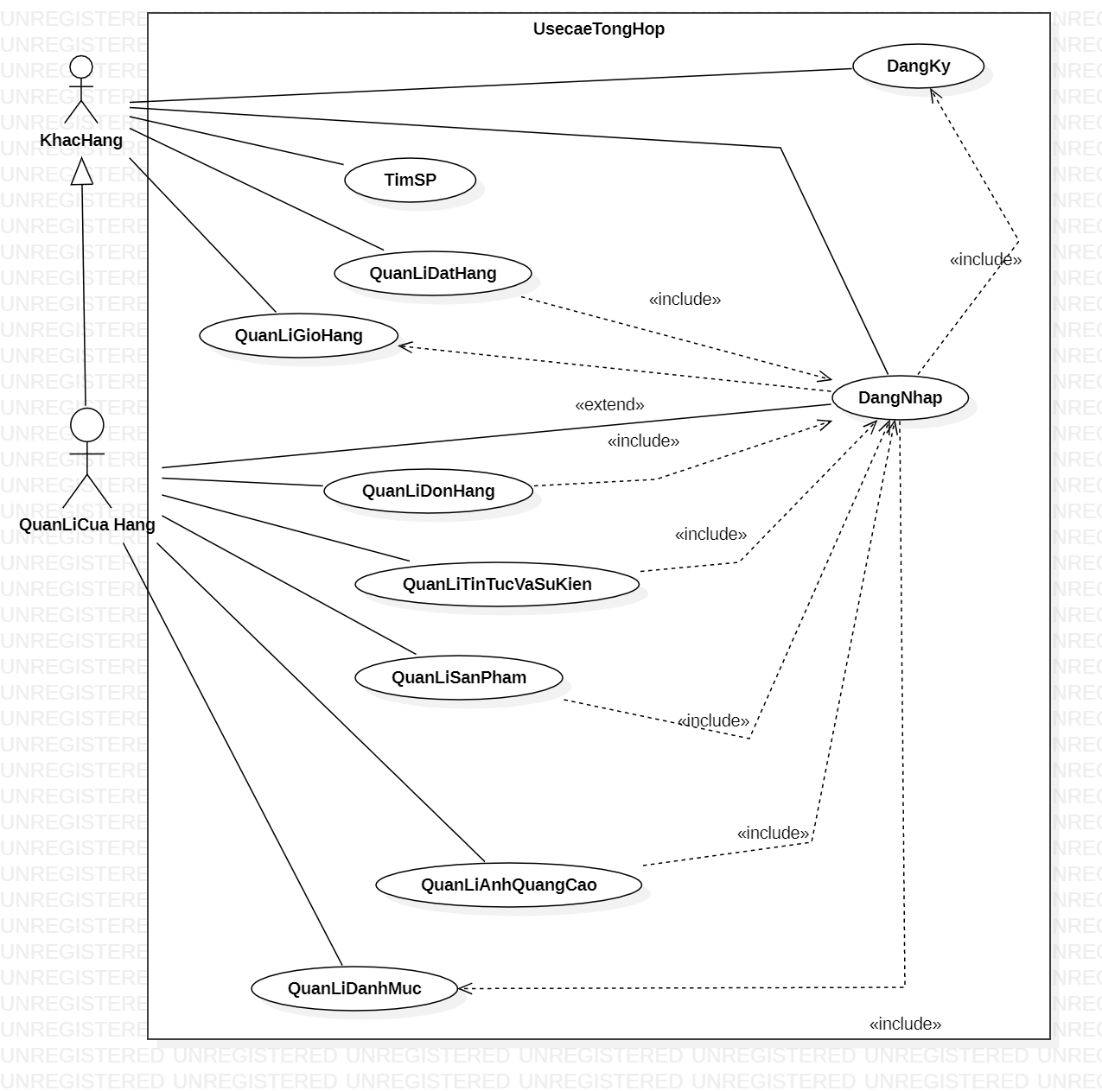

Hình 3.1 Use case Tổng Hợp.

### Use case Đăng Nhập.

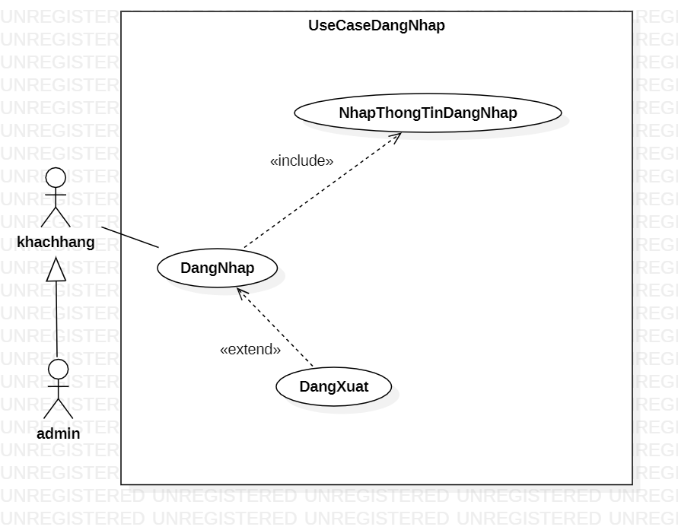

Hình 3.2 Use case Đăng Nhập.

|  |  |
| --- | --- |
| Tên UC | Đăng nhập |
| Tác nhân chính | Admin, Khách Hàng. |
| Mô tả | Cho phép người dùng nhập vào tên đăng  nhập và mật khẩu được cấp để đăng nhập vào hệ thống. |
| Điều kiện tiên quyết | Có tài khoản trong hệ thống |
| Đầu vào | Thông tin đăng nhập |
| Đầu ra | Hiển thị thông báo *“****Đăng nhập thành công****”* nếu đăng nhập thành công.  Hiển thị thông báo“ ***Vui lòng nhập tên tài khoản và mật khẩu*** ” nếu chưa nhập bất kì thông tin nào hoặc nhập thiếu một thông tin bất kì.  Hiển thị thông báo “ ***Tên đăng nhập không tồn tại*** ” nếu tên đăng nhập không có trong cơ sở dữ liệu.  Hiển thị thông báo “***Bạn đã nhập sai mật khẩu***” nếu mật khẩu không có trong cơ sở dữ liệu. |
| Kích hoạt | Người sử dụng chọn Đăng nhập ở giao diện đăng nhập |
| Chuỗi sự kiện:   1. Nhân viên nhập tên đăng nhập và mật khẩu vào **Textbox Tên Đăng Nhập** và **Textbox Mật Khẩu**. 2. Nhân viên chọn **Button Đăng Nhập**. 3. Hệ thống kiểm tra tính hợp lệ của tên đăng nhập và mật khẩu mà người nhập vào. 4. Nếu tên đăng nhập và mật khẩu hợp lệ, hệ thống hiển thị thông báo Popup *“****Đăng nhập thành công****”* và chuyển đến màn hình làm việc tùy theo quyền của người dùng. 5. Nếu chưa nhập bất kì thông tin nào hoặc nhập thiếu một thông tin bất kì. Hiển thị thông báo“ ***Vui lòng nhập tên tài khoản và mật khẩu*** ” 6. Nếu tên đăng nhập không có trong cơ sở dữ liệu. Hiển thị thông báo “ ***Tên đăng nhập không tồn tại*** ”. 7. Nếu mật khẩu không có trong cơ sở dữ liệu. Hiển thị thông báo “***Bạn đã nhập sai mật khẩu***”. | |

### Use case Đăng Ký

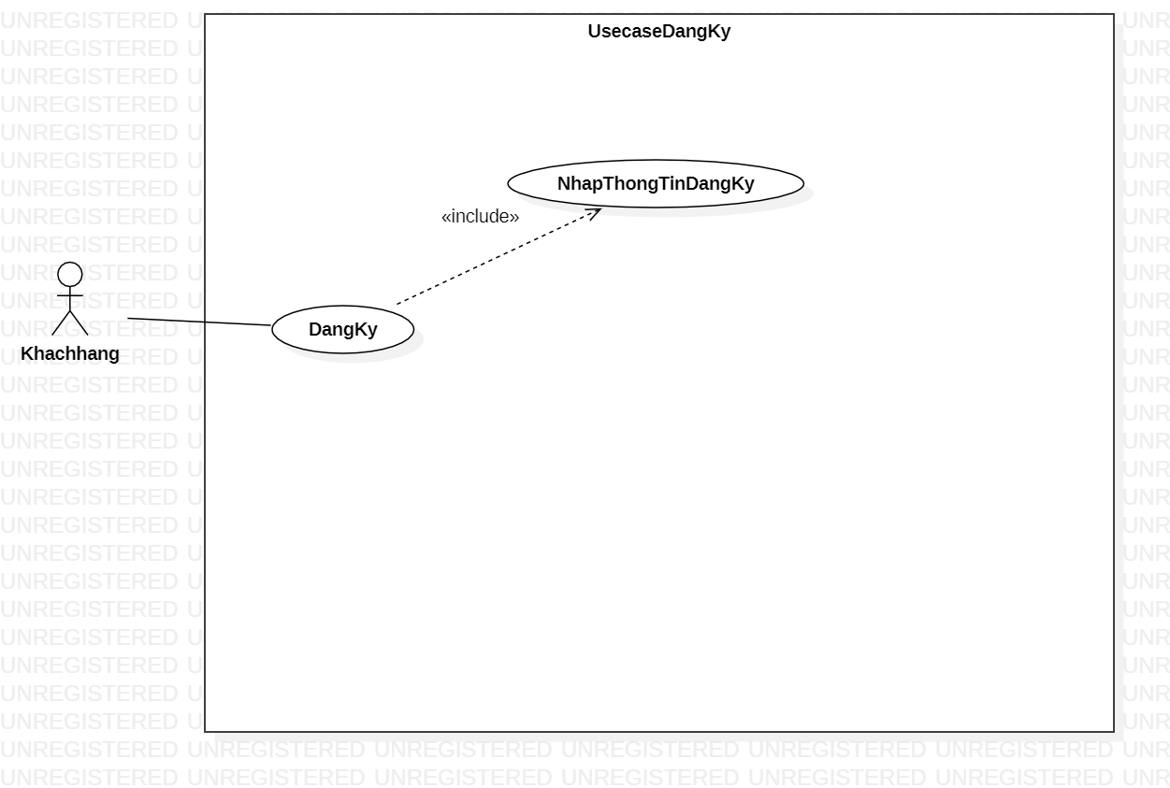

Hình 3.3 Use case Đăng Ký.

### Use case Quản lí sản phẩm.

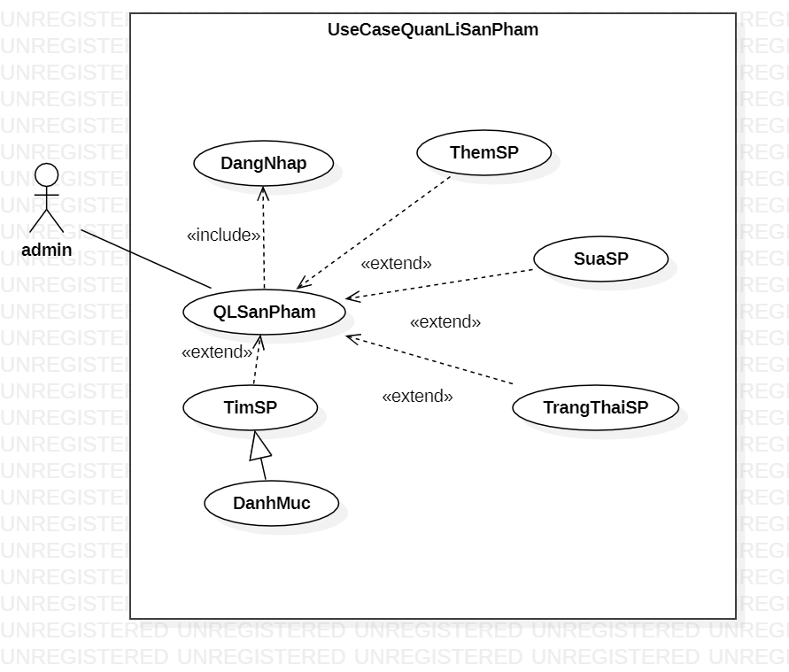

Hình 3.4 Use case quản lí sản phẩm.

|  |  |
| --- | --- |
| Tên UC | Đăng nhập |
| Tác nhân chính | Admin |
| Mô tả | Cho phép người dùng làm việc với các chức năng: Thêm, sửa và trạng thái sản phẩm. |
| Điều kiện tiên quyết | Đã đăng nhập bằng tài khoản quyền admin. |
| Đầu vào | Thông tin sản phẩm |
| Đầu ra | Hiển thị thông báo *“****Thêm sản phẩm thành công****”* nếu thêm sản phẩm thành công.  Hiển thị thông báo“***Bạn chưa nhập dầy đủ thông tin!***” nếu như thông tin sản phẩm thiếu bất kì thông tin nào. |
| Kích hoạt | Người sử dụng chọn Thêm sản phẩm ở giao diện quản lí sản phẩm. |
| Chuỗi sự kiện:   * Người dùng chọn thêm sản phẩm:   1. Người dùng nhập thông tin sản phẩm gồm: Tên sản phẩm, tên danh mục, tên hình ảnh, giá sản phẩm, giảm giá(%), mô tả, số lượng, trạng thái.   2. Người dùng chọn button Thêm.   3. Hệ thống kiểm tra thông tin người dùng nhập vào. | |

## SƠ ĐỒ CLASS

## ĐẶC TẢ SƠ ĐỒ USE CASE

# XÂY DỰNG HỆ THỐNG

## MÔ TẢ CHỨC NĂNG NGHIỆP VỤ CỦA HỆ THỐNG

* + Ứng dụng webside có 8 chức năng chính gồm :
* **ĐĂNG NHẬP :** Cho phép người dùng đăng nhâp vào hệ thống với tên tài khoản và mật khẩu. Người dùng là admin thì chuyển hướng đến trang admin, còn nếu người dùng là khách hàng thì chuyển hướng đến trang chủ website.
* **ĐĂNG XUẤT :** Cho phép người dùng đăng xuất ra khỏi trang web.
* **ĐĂNG KÝ :** Cho phép người dùng đăng ký tài khoản để sử dụng đăng nhập vào trang web tiến hành các thao tác mua và xem sản phẩm.
* **QUẢN Lý SẢN PHẨM :** Chức năng cho phép admin quản lý xem các sản phẩm của trang web và tiến hành thêm sửa hoặc cập nhật trạng thái sản phẩm để cập nhập liên tục các mặt hàng mới nhất lên trang website.
* **QUẢN Lý DANH MỤC SẢN PHẨM :**
* **QUẢN Lý HÌNH ẢNH QUẢN CÁO :**
* **QUẢN Lý TIN TỨC VÀ SỰ KIỆN :**
* **QUẢN Lý ĐƠN HÀNG :**

# KẾT QUẢ THỰC HIỆN

## Kết quả đạt được

+ Thiết kế được giao diện phon èn liên quan tới webside

+ Đã vân dụng lý thuyết cơ sở dữ liệu và phân tích hệ thống vào đề tài

+ Giao diện đẹp và thân thiện với người dùng

+ Học hỏi được nhiều kinh nghiệm trong cách giao tiếp cũng như trong công việc , hiểu được nhiều hơn về cách thiết kế webside , cơ hội vận dụng, kiến thức lý thuyết trong nhà trường áp dụng vào thực tiễn

+ Tạo được các giao diện hiểu sâu hơn về : CSS , JS , PHP vv…

## Hạn chế

+ Cách tổ chức dữ liệu và kỹ thuật lập trình chưa tốt

+ Các chức năng của webside chưa linh động

## Hướng phát triển

+ Xử lý tất cả các sự kiện , các lỗi ngoài ý muốn tốt hơn của webside và người dùng thao tác lên webside

+ Cải tiến webside , thêm nhiều chức năng hơn

+ Hoàn thiện tốt hơn về phần lập trình

+ Nâng cao tính linh động của chương trình

+ Thêm các chức năng mới để đáp ứng người dùng một cách tốt hơn